*París + Crucero por el Rhin I + Italia*

*Rh*

*in*

AL

UG

RT

PO

17 días  9 días de circuito + 8 días de crucero

Oslo

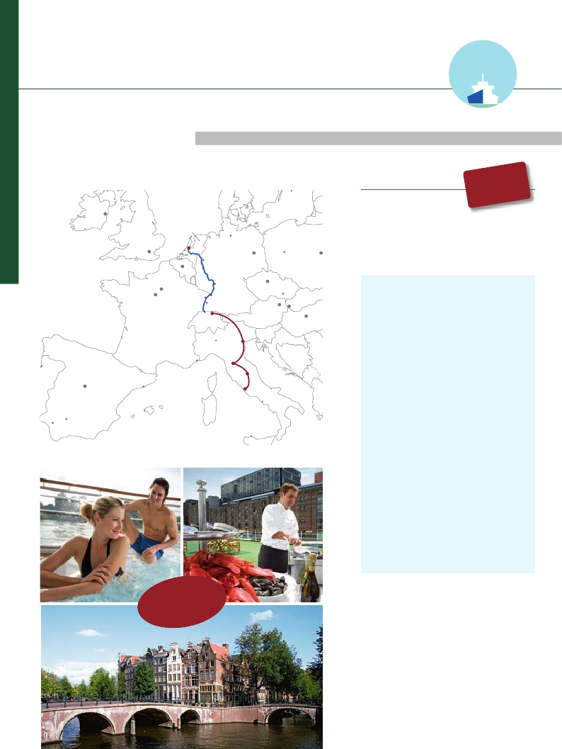

París, Ámsterdan, Colonia, Estrasburgo, Basilea, Venecia, Roma...

FINLANDIA

NORUEGA

Helsinki

San Petersburgo

desde

FLETADO EN

EXCLUSIVA

3.475 $

SUECIA

**DESCUENTO**

ITINERARIO

Día Ciudades

Moscú

RUSIA

**(1)**

-485$

**EPORCAMAROT**

Dublin

1  PARÍS

HOLANDA

Amsterdam

Londres La Haya

Bruselas

Hamburgo

Berlin

Colonia ALEMANIA

Bonn

Poznan Varsovia

POLONIA

Traslado al hotel. Tiempo libre. Alojamiento

2  PARÍS

Visita panorámica de la ciudad

3  PARÍS Kiev

Día libre. Visitas opcionales: Louvre y Versalles

París

Estrasburgo

Zurich

4   PARÍS-AMSTERDAM                –     –

Desayuno. Traslado al puerto.

Embarque

Canales y barrio Rojo (opcional)

Versalles

FRANCIA

Coblenza

Loreley

Friburgo

Basilea

SUIZA

Venecia

Milano

Praga

Viena

AUSTRIA

UCRANIA

Inicio crucero Rhin            llegada salida

Brno

ESLOVAQUIA

Bratislava

Budapest

HUNGRIA           RUMANIA

5 AMSTERDAM (Holanda)            – 13.00

Bucarest Visita panorámica de Ámsterdam

Oporto

Monaco

Florencia

Asís

6 COLONIA (Alemania)           14.00 23.00

BULGARIAVisita panorámica de Colonia

7 COBLENZA (Alemania)          08.00 12.00

Lisboa

ESPAÑA

Cordoba

Madrid

Palma

Barcelona

Roma ITALIA

Napoles

Visita panorámica de Cobleza

Roca Loreley

RUDESHEIM                 20.00    –

Visita panorámica

Sevilla

Palermo

SICILIA

Catania

8 RUDESHEIM                     – 02.00

MANNHEIM (Alemania)          10.30 14.00

Visita de Heidelberg (opcional)

*ia*

*Asistencisitas*

*turísticaol”*

*a bor* *do y vsen*

*“españ*

SPEYER (Alemania)             18.30 19.00

9 ESTRASBURGO (Kehl Alemania)    09.00    –

Visita panorámica de la ciudad

Baden-Baden (opcional)

10 ESTRASBURGO (Kehl Alemania)       – 01.00

10 BREISACH (Alemania)           09.00 19.00

Visita de Colmar (opcional)

Visita de Friburgo (opcional)

11 BASILEA-ZURICH-VENECIA       06.00

Desembarque

y continuación hacia Venecia

12 VENECIA

Visita panorámica de la ciudad

13 VENECIA-PADUA-FLORENCIA

Visita panorámica de Florencia

14 FLORENCIA-ASIS-ROMA

Visita panorámica de Roma

15 ROMA

Día libre. Visita opcional a los Museos Vaticanos

16 ROMA

Día libre. Visita opcional a Nápoles y Capri

17 ROMA

Traslado al aeropuerto

(1) Reservando antes del 31 de Enero de 2018

58

RHIN

*Itinerario nº* 10

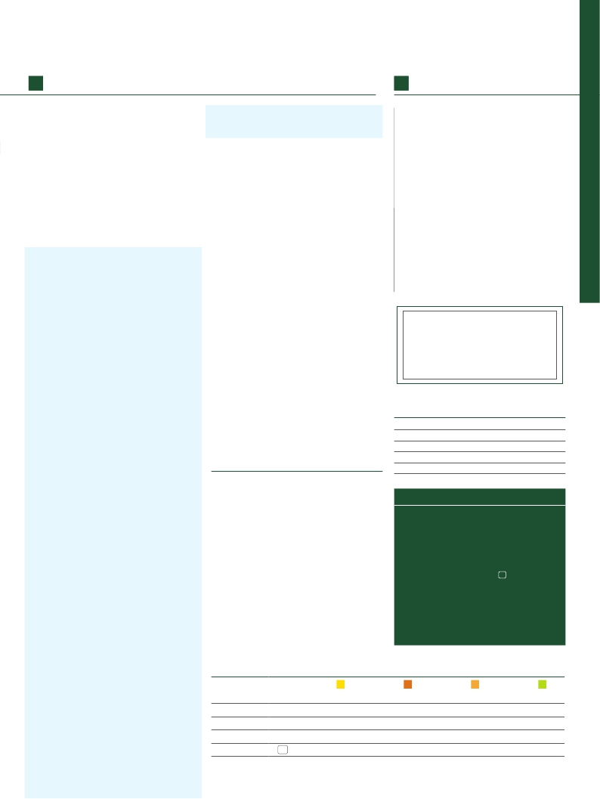

17 días: París, Crucero por el Rhin, Zurich, Italia 3 días: Extensión LISBOA

DÍA 1. PARÍS

5%  Restodías antes de la salida

Llegada a París, asistencia en el aeropuerto y traslado al

hotel. Alojamiento. Paseo opcional al París Iluminado.

DÍA 2. PARÍS

Desayuno buffet. Iniciaremos con la visita panorámica

de la ciudad. A continuación, embarque en el Puerto de

Lena para dar un paseo en barco por el Sena (opcional).

Después subiremos al 2º piso de la famosa Torre Eiffel

(opcional). Alojamiento.

DÍA 3. PARÍS

Desayuno buffet. Día libre. Ofrecemos la posibilidad de

efectuar alguna visita opcional:

• Palacio de Versalles o Museo del Louvre.

DÍA 4. Crucero Rhin: PARÍS-ÁMSTERDAM

Desayuno buffet. Salida hacia Amsterdam. Llegada y

asistencia para embarcar en el crucero A-Rosa AQUA donde

las señoras serán recibidas con una rosa. Acomodación.

Tiempo libre. Copa y cena de bienvenida. Tras la cena,

posibilidad de realizar un paseo opcional por los canales de

Ámsterdam y su famoso barrio rojo. Noche a bordo.

DÍA 5. Crucero Rhin: ÁMSTERDAM

Pensión completa a bordo. Por la mañana el buque

A-Rosa AQUA estará amarrado en el puerto de

Ámsterdam. Después del desayuno iniciaremos nuestra

visita incluida a la ciudad de Ámsterdam. Regreso al barco

para el almuerzo. Tarde de navegación en dirección a

Colonia. Cena y animación a bordo.

DÍA 6. Crucero Rhin: COLONIA

Pensión completa a bordo. Cuando usted despierte

estaremos navegando. A las 14:00 h estaremos atracados

en Colonia. Tras el almuerzo se podrá realizar una

visita incluida a pie por la ciudad. Al final de la visita

degustaremos un vaso de la típica cerveza de Colonia

“Kolsh”. Cena a bordo. Noche de navegación.

DÍA 7. Crucero Rhin: COBLENZA-ROCA LORELEY-

RUDESHEIM

Cuando usted despierte, estaremos atracando en una

de las ciudades más emblemáticas de Alemania. Tras un

espléndido desayuno buffet, se realizará una visita a pie

incluida de Coblenza, ciudad donde confluyen el Rhin y el

Mosela, justo en la denominada Esquina Alemana. Tiempo

libre. Almuerzo buffet. Por la tarde navegaremos por uno

de los pasajes más bellos del Rhin. Podremos admirar la

famosa roca “Loreley” o “ Sirena del Rhin”. A las 20.00 h.

llegaremos a Rudeshein, alegre y bulliciosa capital del vino.

Visita de la ciudad. Noche a bordo.

DÍA 8. Crucero Rhin: MANNHEIM-HEIDELBERG

Pensión completa a bordo. Cuando usted despierte

estaremos en Mannheim, tiempo libre. Regreso al barco

para el almuerzo. A continuación les proponemos realizar

opcionalmente la visita de Heidelberg, una de las ciudades

más bonitas de Alemania. Cena y Noche a bordo.

DÍA 9. Crucero Rhin: ESTRASBURGO (KHEL)-

DÍA 11. BASILEA-ZURICH-VENECIA (avión)

Desayuno, desembarque y transfer al aeropuerto de

Zurich. Tiempo libre. Cena y alojamiento.

DÍA 12. VENECIA

Desayuno buffet. Por la mañana, efectuaremos un crucero

incluido por la laguna veneciana entre bellísimas vistas.

Visita panorámica incluida por la impresionante Plaza de

San Marcos. Resto del tiempo libre. Cena y alojamiento.

DÍA 13. VENECIA-PADUA-FLORENCIA

Desayuno buffet. Salida hacia Padua. Breve parada.

Continuación hasta Florencia, donde realizaremos la visita

panorámica de la ciudad. Alojamiento.

DÍA 14. FLORENCIA-ASÍS-ROMA

Desayuno buffet. Salida hacia Asís. Visitaremos la

Basílica de San Francisco. Continuación del viaje hasta

Roma. Visita panorámica en autobús al corazón de la

Roma antigua . Tiempo libre. Por la noche tendremos

opcionalmente la visita de Roma barroca. Alojamiento.

DÍA 15. ROMA

Desayuno buffet. Hoy tenemos una visita opcional

interesantísima a los Museos Vaticanos, Capilla Sixtina y el

interior de la Basílica de San Pedro. Alojamiento.

DÍA 16. ROMA (Excursión opcional a Nápoles y Capri)

Desayuno buffet. Excursión opcional de todo el día a

Nápoles y Capri. Salida por la mañana en autocar hacia

Nápoles donde tomaremos el barco que nos llevará a la

isla de Capri. Paseo por Capri y visita a los magníficos

jardines de Augusto. Tiempo libre. Al final de la tarde

regresaremos a Nápoles. Alojamiento.

DÍA 17. ROMA

Desayuno buffet. A la hora indicada, traslado al

aeropuerto. Fin del viaje y de nuestros servicios.

INCLUIDO

•**7 noches en el A-ROSA AQUA**** PLUS** en pensión

completa.

•**9 noches en hoteles 4\*\*\*\*** : con desayuno diario.

•**Vuelo** Zurich - Venecia.

•**Alojamiento** en camarotes dobles con 2 camas bajas y

baño completo o en habitaciones dobles de hotel con

todos los servicios

•**Asistencia** permanente a bordo del crucero y del bus

en castellano y portugués.

•**Maleteros:** para embarque y desembarque.

•**Visitas incluidas**

Durante el crucero: Ámsterdam, Rudesheim, Colonia

con degustación de cerveza, Coblenza y Estrasburgo.

Durante el circuito: París Venecia, Florencia, Roma

•**Autopullman de lujo para el recorrido del circuito**

•**Traslados:** Aeropuerto-hotel/hotel-barco/barco-hotel

hotel-aeropuerto.

Finalizado su viaje de 17 días añada noches en

Lisboa.

DÍA 1. LISBOA

Llegada a Lisboa, asistencia en el aeropuerto y traslado

al hotel. Alojamiento.

DÍA 2. LISBOA

Desayuno buffet. Por la mañana visita panorámica de la

ciudad: Barrio de Alfama, Torre de Belem, Monasterio

de los Jerónimos, etc. Tiempo libre para disfrutar de la

ciudad. Alojamiento.

DÍA 3. LISBOA

Desayuno buffet. A la hora indicada, traslado al

aeropuerto. Fin del viaje y de nuestros servicios.

Precio estancia en Lisboa:

En doble..........................................................  315

Spto. habitación individual ...............................  145

**NOCHES EXTRA**

Si lo desea prolongue su estancia

añadiendo noches extras.

París ............................................   130 $

Roma ...........................................   120 $

Precios netos por persona en habitación doble

HOTELES previstos, o similares

París:      Novotel Tour Eiffel ****  Muy céntrico

Venecia:    Antony ****              Mestre

Florencia:   Croce di Malta ****     Muy céntrico

Roma:      Palatino ****          Muy céntrico

Lisboa:     Mundial****              Centro

Descuentos venta anticipada

•**Reservas antes del 31 de Enero de 2018**

-485$

**por camarote**

•**Reservas con 60 días de antelación**

10% reservandorecuadroantes de la salida

Fechas con 60 días

fechas, reservando

60

Este descuento no es acumulable a otras ofertas o promociones.

No se aplica sobre tasas, visados, incremento de carburante.

Los descuentos no son acumulables entre sí. Plazas limitadas.

BADEN-BADEN

Pensión completa a bordo. Cuando usted despierte

estaremos atracados en Kehl, desde donde realizaremos la

visita incluida de Estrasburgo, bellísima ciudad, cuyo centro

histórico ha sido declarado patrimonio de la humanidad

por la UNESCO. Si lo desea participe opcionalmente en una

excursión a Baden-Baden (50 km), una de las “ciudades

balneario” más emblemáticas de Alemania. Noche a bordo.

DÍA 10. Crucero Rhin: BREISACH: COLMAR Y FRIBURGO

Pensión completa a bordo. Hoy tenemos todo un día libre

por delante. Visitaremos opcionalmente Colmar (capital

de la Alsacia). Regreso al barco para el almuerzo. Por la

tarde, visita opcional de Friburgo. Tiempo libre para pasear

por Breisach. Cena y noche a bordo.

PRECIOS POR PERSONA camarote doble en $

Salidas                 Cabina S     Cabina A     Cabina C     Cabina D

Exterior         Exterior        Con balcón       Con balcón

Julio           4       3.475          3.840          4.360          4.505

Julio          18       3.475          3.840          4.360          4.505

Agosto         1       3.610          4.000          4.640          4.790

Agosto         15       3.610          4.000          4.640          4.790

Tasas crucero y varios 150 $. Tasas de vuelo Zurich - Venecia: 100 $.

Spto. individual: En el crucero no existen camarotes individuales. Se debe utilizar doble como uso single y, por ello, el suplemento

es el 80%. En hoteles 630 $

Notas: El precio no incluye: Tasas de puerto, propinas (entre 5 y 8 euros por persona y día), teléfono y otros gastos no

especificados como incluidos en el itinerario

59

RHIN